- swagger简洁：
- 前后端分离时代：
- 后端：后端控制层，业务层，数据访问层[后端团队]
- 前端：前端控制层，视图层【前端团队】
- 前端后端如何交互？
- 前后端相对独立，松耦合。
- 前后端甚至可以部署在不同的服务器上；
- 产生一个问题：
- 前后端联调，前端人员和后端人员无法做到“及时协商，今早解决”，最终导致问题集中爆发。
- 解决方案：
- 首先制定schema[计划大纲]，实时更新最新API，降低集成风险；
- 早些年，制定word计划文档；
- 前后端分离：
- 前端测试后端接口：postman
- 后端提供接口，需要实时更新最新的消息及改动。Swagger产生了。

- swagger:
- swagger号称世界上最流行的API框架；
- ResultFul Api文档在线自动生成工具==》Api文档与Api工具同步更新。
- 直接运行，可以在线测试API接口。
- 支持多种语言：java php
- Swagger官网： https://swagger.io/
- 在项目中使用swagger:需要springfox两个依赖
- swagger2依赖；
- Swagger ui依赖；
- Springboot集成swagger
- 新建一个springboot项目；
- 导入相关依赖：
<dependency>
<groupId>io.springfox</groupId>
<artifactId>springfox-swagger2</artifactId>
<version>2.9.2</version>
</dependency>

<dependency>
<groupId>io.springfox</groupId>
<artifactId>springfox-swagger-ui</artifactId>
<version>2.9.2</version>
</dependency>
- 编写一个hello工程
- 配置Swagger==>config
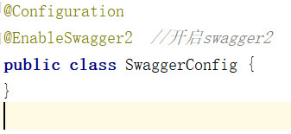
- 测试运行：http://localhost:8081/swagger-ui.html
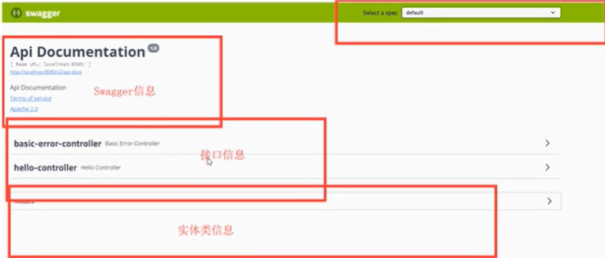

- 配置swagger
- swagger的bean实例Docket;
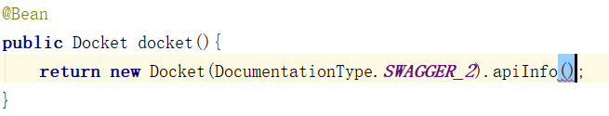
- 配置swagger信息=apiInfo:
private ApiInfo apiInfo(){
//配置个人信息
Contact contact=new Contact("wangwei","http://localhost:8081/swagger-ui.html","543078329@qq.com");
return new ApiInfo(
"wangwei的SwaggerAPI文档",//标题
"Api Documentation",//描述
"1.0", //版本
"urn:tos",//邮箱
contact,
"Apache 2.0",
"http://www.apache.org/licenses/LICENSE-2.0",
new ArrayList());
}

访问测试：http://localhost:8081/swagger-ui.html
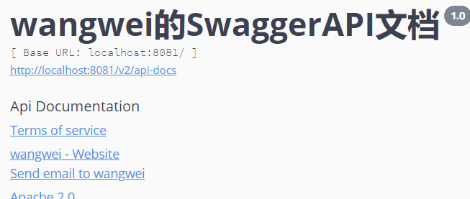

3.swagger配置扫描接口：
1. 配置扫描接口的方式：
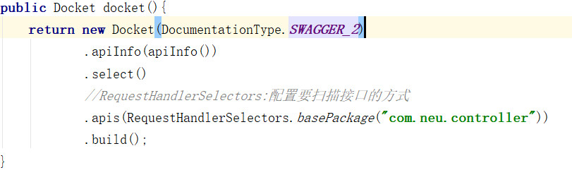
现在只显示HelloController:通过扫描包其他控制器被过滤：
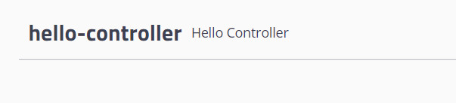

2.配置接口过滤：

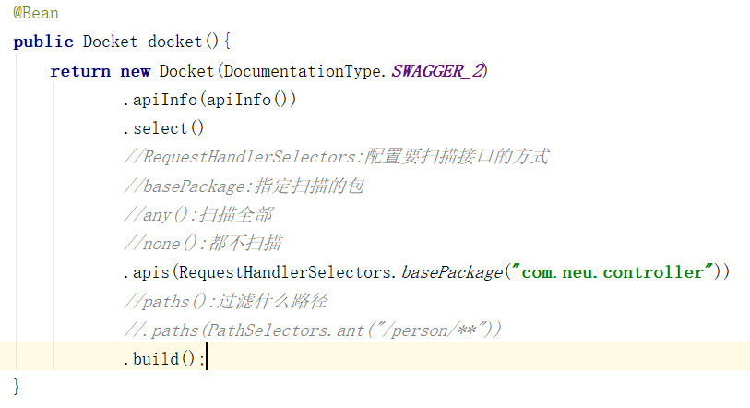

4.swagger配置分组和接口注释
1.配置分组：
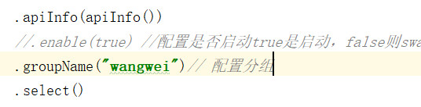
2.如何配置多个分组：配置多个docket实例即可；
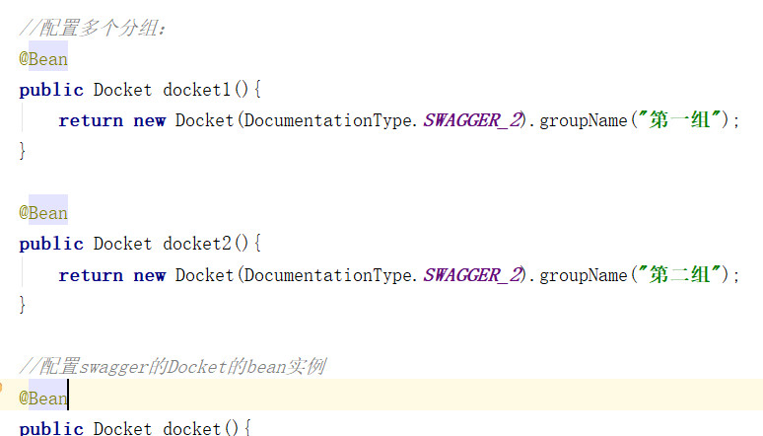

5.实体类扫描
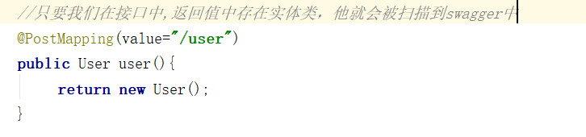
- 实体类中添加注释：
//类注释
@ApiModel(“用户实体类”)
//属性注释
@ApiModelProperty(“用户名”)
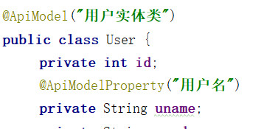
- controller控制器中添加注释：
//控制器的方法上加注释；
@ApiOperation(“hello的控制器”)
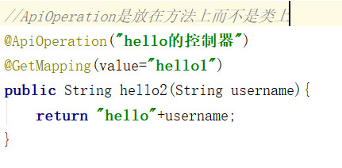
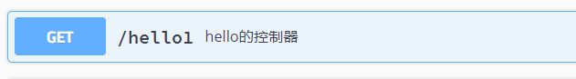
- 控制器中方法的参数注释:
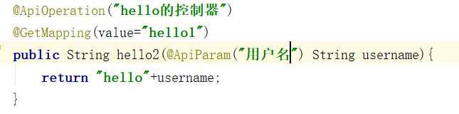

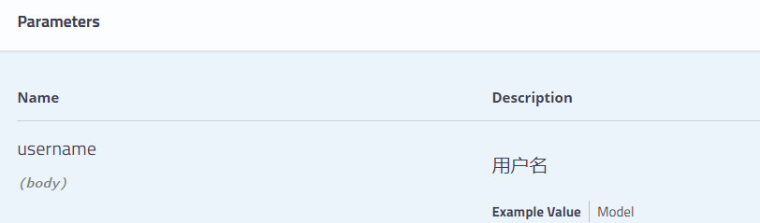

- swagger测试连接后台是否成功:
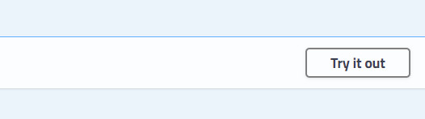

测试连接成功:
